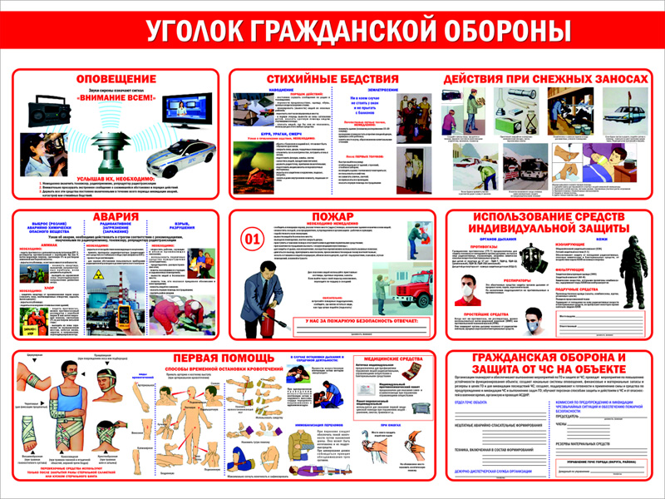

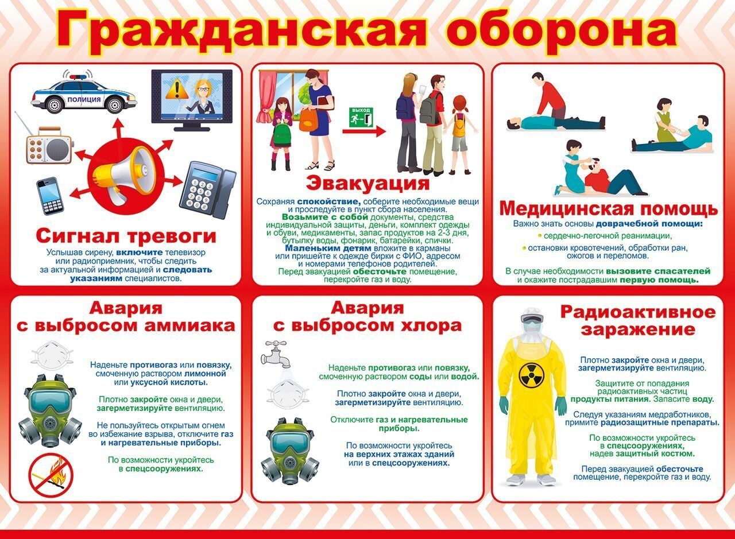

СИГНАЛ «ВНИМАНИЕ ВСЕМ!»

СОПРОВОЖДАЕТСЯ ВКЛЮЧЕНИЕМ СИРЕН, ПРЕРЫВИСТЫМИ ГУДКАМИ С ПОСЛЕДУЮЩЕЙ РЕЧЕВОЙ ИНФОРМАЦИЕЙ О ПОРЯДКЕ ДЕЙСТВИЙ

1. - услышав СИГНАЛ, включите радиоприемник, телевизор и прослушайте сообщение о сложившейся ситуации и порядке действий;
2. - полученную информацию передайте соседям;
3. - действуйте в соответствии с переданным сообщением.

СИГНАЛ «ОТБОЙ!»

1. - возвращайтесь к месту проживания;
2. - будьте в готовности к возможному повторению сигнала гражданской обороны «ВНИМАНИЕ ВСЕМ!»

